

Pályázat címe:
Klímatelepítés az óvodákba

Pályázat leírása:
Óvodák támogatása, akár klíma beszerelése. Embertelen melegek vannak, a bölcsődében tudom, hogy már kaptak, én csak a Napsugár óvodáról tudok nyilatkozni, a többire nincs rálátásom, de nyáron szegény gyerekek odaolvadnak az óvodába, biztosan nagy segítség lenne, ha nem is minden terembe lenne, de legalább egy részébe. Minden évben egyre több gyerek jár nyáron óvodába, mert egyre nehezebb megoldania a szülőknek a gyermek elhelyezését. Árajánlat függvénye, hogy mennyi klíma beszerelése lehetséges.

Helyszín terv:
Maglód Óvódák

Költségvetés:
nincs információ

Lakossági részvételt igényel:
nincs információ

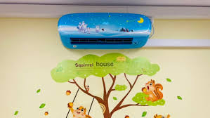
A kép csak illusztráció, forrás: internet.

